São Paulo

SEGURANÇA
CONHECIMENTOS E CUIDADOS



ELABORADO POR
MARGEL

SEGURANÇA
CONHECIMENTOS E CUIDADOS

1. INTRODUÇÃO

Um dos maiores marcos da história da humanidade, foi, sem dúvida, o domínio do fogo pelo homem. A partir daí, ele pode se aquecer, cozinhar seus alimentos e também fundir o metal para a fabricação de utensílios e máquinas, tornando possível o desenvolvimento.
Todavia, este mesmo fogo que constrói, pode destruir, inclusive vidas humanas.
E ainda hoje, quando o fogo ameaça, a reação do homem moderno é idêntica à do homem primitivo, ou seja, fugir.
Porém, o homem primitivo fugia por desconhecer a natureza do fogo. Já o homem moderno, conhece a origem do fogo e como combatê-lo, quando necessário.
Portanto, sabemos que fugir é uma atitude errada, haja visto que:

- O fogo sempre começa pequeno, exceção a grandes explosões.
- O homem conhece a natureza do fogo e possui os equipamentos necessários para dominá-lo e/ou combatê-lo.

Este manual o ajudará a agir com conhecimento, calma e bom senso, sempre que for necessário.

Lembre-se que nem sempre existe uma segunda chance para a vítima de um incêndio ou de uma situação insegura. Prevenir é sempre melhor do que remediar.

2. TEORIA DO FOGO

O que é o fogo e como ele se forma? O fogo nada mais é do que uma reação química de oxidação que se desenvolve em cadeia.
A palavra OXIDAÇÃO também pode ser entendida com COMBUSTÃO ou QUEIMA. Esta oxidação ou queima poderá ser de uma forma muito lenta, o que chamamos de “FERRUGEM”, já uma mais rápida ou queima, chamamos de “INCÊNDIO” e finalmente uma reação de combustão muito rápida, instantânea ou violenta, chamamos de “EXPLOSÃO”.
Chama-se de oxidação, porque é o oxigênio que se transforma, quimicamente, ajudando assim, a queima do combustível.
Para que haja esta reação é necessário a junção de três elementos abundantes na natureza, a saber:

- O combustível;
- O comburente (oxigênio);
- O calor.

O COMBUSTÍVEL é o elemento que vai queimar e transformar-se. Ex.: madeira, papel, tecido, líquidos , gás, metal, etc... Todos os materiais que existem disponíveis na natureza são considerados combustíveis, ou seja, podem ser substratos para o fogo.

O COMBURENTE é o oxigênio que existe na porcentagem de 21 % da composição do ar que respiramos. No entanto, para o fogo ter início, basta que o mesmo esteja presente na porcentagem de apenas 16 %.

O CALOR é a temperatura necessária que faz com que o material combustível, seja ele qual for, libere vapores suficientes para a ignição acontecer, lentamente ou de uma forma violenta (explosão).

3. CLASSIFICAÇÃO DOS INCÊNDIOS

Os Incêndios, ou Classes de Fogo, são considerados de acordo com as características dos materiais combustíveis e são classificados em 4 classes, a saber:

- CLASSE A: é o fogo que tem como combustível, materiais sólidos que queimam tanto na sua superfície, como na sua profundidade e obrigatoriamente, deixam resíduos após a sua extinção.
Ex.: papel, madeira, borracha, tecido, etc...

- CLASSE B: é o fogo que tem como combustível, produtos líquidos e queimam apenas em sua superfície, não deixando resíduos após a sua extinção.
Ex.: Gasolina, álcool, tiner, óleo, etc...

- CLASSE C: é o fogo que ocorre em equipamentos elétricos, quando energizados.
Ex.: motores, estabilizadores, equipamentos elétricos em geral.
Obs.: Esta classe de fogo, após desligada a energia elétrica, transforma –se em um incêndio da Classe A.

- CLASSE D: é o fogo que surge em elementos pirofóricos (metais).
Ex.: titânio, magnésio, fósforo, zircônio,, potássio, sódio, etc...

4. PONTOS OU TEMPERATURAS DE FULGOR, DE COMBUSTÃO E DE IGNIÇÃO

- PONTO DE FULGOR: é a temperatura mínima que um combustível começa a desprender vapores que, se entrarem em contato com alguma fonte externa de calor, se incendeiam. Ex.: O ponto de fulgor da madeira é de 150º C, o da gasolina é de 42º C, o do asfalto é de 204º C.
Obs.: nesta temperatura, a chama não se sustenta por falta de vapores suficientes.

- PONTO DE COMBUSTÃO: é a temperatura mínima em que um combustível, ao ser aquecido, desprende gases que em contato com uma fonte de calor externo, se incendeiam, mantendo-se as chamas.

- PONTO DE IGNIÇÃO: é a temperatura mínima em que os gases desprendidos de um combustível se inflamam pelo simples contato com o oxigênio do ar.
Ex.: O éter tem um P. Ignição de 180º C, o enxofre, de 232ºC.

Uma substância só queima, quando atingir o seu ponto de combustão.

5. MÉTODOS DE EXTINÇÃO OU MEIOS DE PREVENÇÃO

O fogo de Classe A poderá ser evitado em se tomando medidas simples, fruto de uma boa aplicação de um programa de 5S (organização, ordem e limpeza). Evitar o acúmulo desnecessário de materiais, assim como os lixo-boxes deverão ser esvaziados diariamente.
Para tanto, o armazenamento de água deverá ser substancial e sob pressão, facilitando o combate inicial a este tipo de incêndio.

Para o fogo Classe B, além dos cuidados já estabelecidos no item anterior, exige-se um cuidado especial quando se está trabalhando próximo a recipientes com líquidos inflamáveis. Cuidar da ventilação destas áreas de trabalho e das sobras de solventes de como e onde armazená-los.
A quantidade de líquidos inflamáveis armazenadas em locais não específicos para este fim, nunca devem exceder a 5 litros.

Para o fogo Classe C, as condições das instalações elétricas devem ser o melhor possível. Evitar totalmente as “gambiarras” nos sistemas ou aparelhos elétricos. O sistema de manutenção preventiva deverá ser considerado imprescindível, assim como evitar a sobrecarga da rede elétrica.

Para o fogo Classe D, dos elementos pirofóricos, os cuidados maiores dizem respeito ao manuseio de tais elementos e as suas condições de armazenamento. Ex.: o elemento químico fósforo deverá ser guardado submerso em querosene, cuidados especiais ao manipular a lã de ferro (tipo Bombril), etc...

6. RESUMO
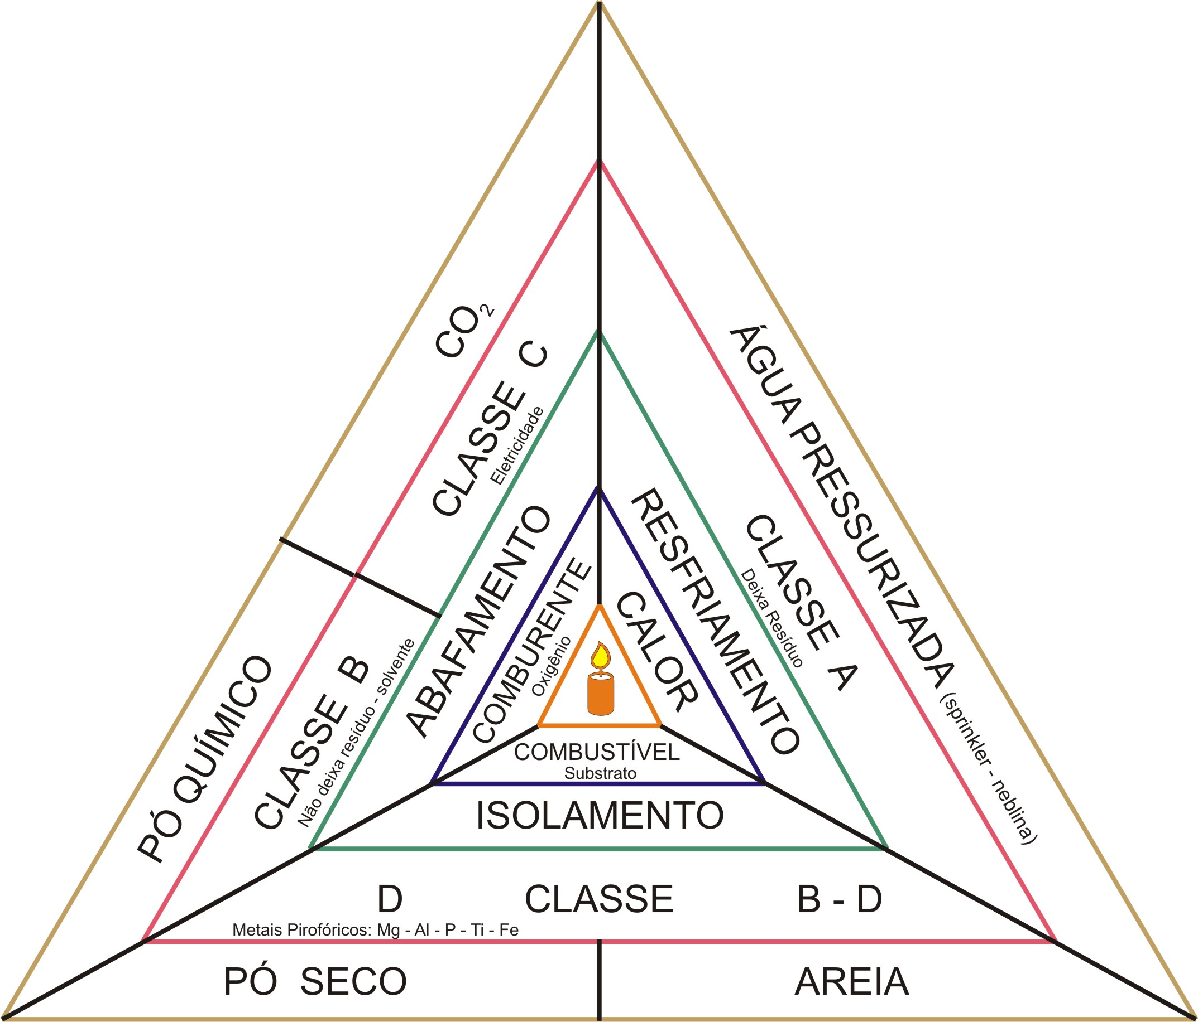
TRIÂNGULO DO FOGO

7. AGENTES EXTINTORES

Entende-se por “Agentes Extintores” certas substâncias químicas (nas forma sólida, líquida ou gasosa) que são utilizadas na extinção de um incêndio, quer por abafamento, quer por resfriamento, ou ainda, acumulando estes dois processo.
Os principais agentes extintores são:

- A ÁGUA nas formas de jato compacto, chuveiro, neblina ou vapor (utilizada em hidrantes, mangueiras, extintores ou sistemas especiais, tipo Sprinklers)
- ESPUMA QUÍMICA OU MECÂNICA (utilizadas em equipamentos especiais tipo bicos de propulsão de mangueiras, etc.)
- PÓ QUÍMICO SECO a base de Bicarbonato de Sódio (utilizados em extintores específicos).

8. EXTINTORES DE INCÊNDIO

São aparelhos portáteis, para utilização imediata, a serem usados no combate ao princípio do incêndio.
Cuidados específicos:

- Em quantidade suficiente e do tipo indicado a classe de fogo
- Localizados estrategicamente e em condições de acesso livre para se chegar até os mesmos.
- Devidamente sinalizados.
- So deverão ser removidos do local para: manutenção (recarga), para exercícios práticos ou para uso no combate inicial ao um incêndio.

TIPOS DE EXTINTORES

- EXTINTOR DE ÁGUA PRESSURIZADA:

É composto de um cilindro metálico, um gatilho para o controle do jato de água, mangueira, manômetro e pino de segurança. A carga é água pressurizada com nitrogênio ou Dióxido de Carbono.

Apresentação: na capacidade de 10 litros, normalmente.

Modo de usar: retirar a trava de segurança, dirigir o jato para a base do fogo e pressionar o gatilho quando se quer acioná-lo.

Indicação: somente no fogo classe A.

- EXTINTOR DE PÓ QUÍMICO:

É composto de um cilindro metálico, onde contém o pó (normalmente Bicarbonato de Sódio ou Potássio imunes de umidade), uma mangueira com um esguicho em sua ponta e um tubo sifão em seu interior. Este tipo de extintor pode ser pressurizado diretamente no cilindro ( com nitrogênio), ou apresentar uma ampola de gás acoplado ao cilindro principal para ser ativada e consequentemente pressurizar o pó existente no cilindro principal.
Apresentação: nas capacidades de 1, 4, 6 e 8 Kg.

Modo de usar: retirar o pino de segurança (quebrando o lacre), empunhar o esguicho e dirigira nuvem de pó à base do fogo, acionando-o.

Obs.: Pressurizar o equipamento, acionando a válvula do cilindro auxiliar, quando existir.

Indicação: Incêndios das classes B ou C. Não é condutor de eletricidade, porem faz uma sujeira muito grande, podendo danificar circuitos elétricos.

- EXTINTOR DE CO₂:

É composto de um cilindro metálico, uma válvula de descarga, uma mangueira, um difusor e um pino de segurança.
Sua carga é de Dióxido de Carbono ou Gás Carbônico (CO2). A pressão interna é de aproximadamente 850 lb/pol² e sua temperatura de aproximadamente – 72º C, quando em contato com o ar.

Apresentação: 6 e 8 Kg.

Modo de usar: retirar o pino de segurança (quebrando o lacre), empunhar o difusor (em sua empunhadura) e dirigir o jato a base do fogo. Acionar o gatilho.

Indicação: em incêndios classe B e C.

- EXTINTORES ESPECIAIS:

De Hallon – são extintores com gases inertes ( gases especiais) que apresentam temperatura ambiental e com isto não danificam equipamentos sensíveis, como computadores, etc. São pouco usados no Brasil. Suas deficiências, além do preço, é de comprometer as camadas de ozônio existentes na atmosfera.

- HIDRANTES:

São pontos de água para incêndio. Aqui temos:

- Bombas propulsoras
- Mangueiras de 1 ^{½} e 2 ^{½} polegadas
- Bicos de mangueira tipo mamadeira, esguicho regulável e névoa.

- SISTEMA SPRINKLER:

É um sistema especial que utiliza ampolas de vidro sensíveis ao calor, que se quebram a uma determinada temperatura e deixam sair água, sob a forma de chuveiro. Muito utilizado em grandes armazéns ou lojas de departamentos.

9. SINALIZAÇÃO

- PARA EXTINTORES E HIDRANTES:

Sinalização de parede com seta indicativa ou um círculo vermelho com bordas amarela. No piso, abaixo do extintor deverá Ter sinalizado em vermelho, um metro quadrado com as bordas em amarelo. A altura de fixação do extintor deverá ser de 1,60 m do chão.
Obs.: Os extintores não poderão serem fixados nas paredes de escadas.

- IDENTIFICAÇÃO E CONTROLE DE EXTINTORES:

Os extintores deverão possuir uma Etiqueta de Controle dos mesmos, anexada ao extintor. Nesta etiqueta devera ser controlada, mensalmente, as condições do mesmo, a saber: a identificação da área, o lacre do extintor, a validade de sua carga e as condições de operação do equipamento. A cada checagem, o responsável pelam inspeção deverá assinar a etiqueta.

- SINALIZAÇÃO DE EMERGÊNCIA:

- Sonora:
EMERGÊNCIA ⎯⎯⎯⎯⎯⎯⎯⎯⎯⎯⎯⎯⎯⎯
EVACUAÇÃO - - - - - - - - - - - - - - - - - - - - - -
FINAL EMERG. - - - ⎯⎯ - - - ⎯⎯ - - - ⎯⎯ - - -
- Luminosa:
Luzes de emergência (pontos estratégicos)
- Saídas de Emergência
- Pontos de Encontro
- Telefones Úteis:
QUADRO DE EMERGÊNCIA

PORTARIA -
RECEPÇÃO -
EXPEDIÇÃO -
SEGURANÇA

TEL-
EMERGÊNCIA

DEFESA CIVIL199
POLÍCIA190
ELETROPAULO196
SABESP195
BOMBEIRO193
SANTA CASA .........4242234
MANUTENÇÃO

TEL-
GERÊNCIA PRODUÇÃO

TEL- (celular)
DIRETOR INDUSTRIAL

TEL –

NOME
TELEFONE

10. SCT – SEGURANÇA COMPORTAMENTAL NO TRABALHO:

Num caso de emergência, observe sempre:

- PESSOAL:

- Nunca entre em pânico e não faça brincadeiras com os colegas.
- Se houver um telefone disponível, entre em contato com a segurança, notificando a ocorrência
- Nunca abra uma porta, se pressentir fogo do outro lado da mesma (pela temperatura da porta e/ou paredes)
- Caso esteja sentindo dificuldades para respirar, abaixe-se e procure ficar o mais próximo do piso. Procure sempre os lugares mais ventilados.
- Se o fogo atingir sua roupa ou de um colega, role no chão ou procure cobrir-se para abafar o mesmo. Nunca saia correndo.

- COLETIVO:

- Mantenha os corredores e escadas, se houverem, sempre livres.
- Ao sair em evacuação, ande e não corra, de preferência, dois a dois com as mãos dadas (poderá estar escuro pela falta de luz)
- Desligue todas as máquinas, ao ouvir um sinal de emergência.
- Nunca volte ao local para buscar algum pertence.
- Na presença de fumaça, procure colocar um pano úmido sobre o nariz.
- Nunca use o elevador e sim as escadas.
- Ao deixar a área de risco, apresente-se nos pontos de encontro.

11. SEGURANÇA NO TRABALHO:

CONCEITOS:

- ACIDENTE DE TRABALHO: Artigo 2 da Lei 6367 – “Acidente de trabalho” é aquele que ocorre pelo exercício do trabalho a serviço da empresa, provocando lesão corporal ou perturbação funcional que cause a morte, ou perda, ou reduçào, permanente ou temporária da capacidade para o trabalho.

- ATOS INSEGUROS: são atitudes pessoais que desrespeitam as regras de segurança da empresa ou comportamentos inadequados que comprometem a prevenção de possíveis acidente.

- CONDIÇÕES INSEGURAS: são defeitos de instalações ou equipamentos (como falta de proteções em máquinas) , iluminação, ventilação, frio ou calor, umidade, gases, vapores e poeiras inadequadas ou nocivas aos funcionários.

- MAPAS DE RISCO: é uma representação gráfica do reconhecimdento dos riscos existente nos diversos locais de trabalho.

GRUPO I | GRUPO II | GRUPO III | GRUPO IV | GRUPO V
Agente químicos | agentes físicos | agentes biológicos | agentes ergonômicos | agentes mecânicos
poeira | ruído | vírus | trab. físicos pesado | arranjo físico
fumos | vibração | bactérias | postura incorreta | máquinas e equipamentos
névoas | radiações ionizantes e não ionizantes | protozoários | treinamentos inadequados | ferramentas inadequadas / defeituosas
vapores | pressões anormais | fungos | trab. em turnos | eletricidade / sinalização
gases | temperaturas extremas | bacilos | atenção / responsabilidade | perigo de incêndio/explosão
Produtos químicos em geral | iluminação deficiente | parasitas | monotonia | transporte de materiais
neblina | umidade | insetos e outros | ritmo excessivo | edifícios inadequados
VERMELHO | VERDE | MARROM | AMARELO | AZUL

Mapa de Risco Ambiental
Empresa:

SETOR: PERÍODO:

COR | GRUPO | AGENTE | GRAU DE RISCO
 | I | QUÍMICO
 | II | FÍSICO | 1. GRANDE
 | III | BIOLÓGICO | 2. MÉDIO
 | IV | ERGONÔMICO | 3. PEQUENO
 | V | MECÂNICO

(Portaria #5 DNSST - NR #9 - 17/08/1992)

12. EXAMES MÉDICOS (segundo a NR 7 da CLT):

- EXAME ADMISSIONAL: Este exame tem como finalidade avaliar as condições do candidato, do ponto de vista médico, se o mesmo está apto a exercer as funções para as quais está sendo empregado.

- EXAMES PERIÓDICOS: Estes exames são realizados nos trabalhadores e tem por objetivo principal avaliar se está havendo algum prejuízo para a saúde do mesmo, causado pelas condições de trabalho. Aqui estão incluídos os exames laboratoriais e radiológicos. Eles devem ser feitos numa periodicidade nunca superior a dois anos.

- EXAME DEMISSIONAL: Este exame tem por finalidade avaliar as condições de saúde do trabalhador e diagnosticar um eventual problema causado pelo trabalho.

- EXAMES AUXILIARES PARA DIAGNÓSTICO:

- Audiometria: uma vez ao ano, quando existir o risco eminente.

- Contaminação do ar: no caso de existir no ambiente contaminações que possam afetar os pulmões. Nestes casos, a abreugrafia do tórax deverá ser anual.

- Substâncias Químicas: deverá ser avaliado o grau de exposição a determinadas substâncias químicas com potencial tóxico através de exames laboratoriais (sangue e urina). Nestes casos o acompanhamento deverá ser a cada 6 meses e nos casos em que o trabalhador apresentar resultados acima do limite de tolerância biológica, o mesmo deverá ser afastado de suas funções até que os limites voltem ao normal.

- Outros riscos: Trabalhadores expostos a Hormônios Sexuais, Radiações ionizantes (Raio X ou Radiações nucleares) ou condições hiperbáricas (trabalho em câmara de ar comprimido).

Observação: O trabalhador deverá ser informado dos resultados dos exames médicos e laboratoriais a que foi submetido (NR-1 cap. 3 da CLT).

13) PRIMEIROS SOCORROS:

Segundo a CLT (art-. 168, parágrafo 5º ), a Empresa deverá dispor de materiais de Primeiros Socorros. Este material deverá estar em uma caixa própria (devidamente identificada) que deverá ser de fácil acesso.

- CONTEÚDO MÍNIMO DE PRODUTOS NA CAIXA:

- Gaze esterilizada;
- Algodão esterilizado;
- Ataduras de crepe;
- Tesoura;
- Pinça;
- Esparadrapo;
- Líquido para limpeza de ferimentos (Água oxigenada 10 vol. e/ou Líquido de Dakin).

Observação: Se houver funcionário(s) treinados em Primeiros Socorros, poderão ser acrescentados medicamentos analgésicos e anti-espasmódicos.

- OUTROS MATERIAIS NECESSÁRIOS:

- Maca(s) para transporte de feridos;
- Talas e ataduras;
- Ducha lava-olho e chuveiro;
- Antídotos contra substâncias tóxicas existentes na empresa.

- NOCÕES DE PRIMEIROS SOCORROS:

- Ferimentos na pele: Lavar o ferimento com água corrente e sabão (limpeza da lesão). Encaminhar a um enfermaria.
- Sangramentos: fazer pressão (com a própria mão)sobre o ponto do sangramento. Encaminhar ao médico.
- Queimaduras: superficial (1º Grau), com vermelhidão intensa da pele e formação de bolhas (2º Grau) e quando a lesão atingir as camadas mais internas (gorduras) – (3º Grau) – esta é considerada uma lesão muito grave.

Observação: nunca perfure as bolhas e nem passe cremes, pós ou pomadas sobre as lesões. Cubra com um pano limpo e encaminhe ao médico.

- Entorses, Luxações e Fraturas: procurar não locomover a vítima sem ter certeza do tipo de lesão sofrida. No caso de ser um membro (braço ou perna), procurar uma posição o mais confortável possível e imobilizar o local nesta posição. Chamar o médico.

14. CIPA: Comissão Interna de Prevenção de Acidentes.

- ATRIBUIÇÕES:

- Discutir os acidentes de trabalho
- Sugerir medidas de prevenção de acidentes
- Promover a divulgação e zelar pela observância das normas de segurança
- Despertar o interesse dos funcionários pela prevenção de acidentes e de doenças ocupacionais
- Promover, anualmente, a Semana de Prevenção de Acidentes “SIPAT”
- Registrar, em livro próprio, as atas das reuniões da CIPA
- Investigar as causas, circunstâncias e conseqüências dos acidentes e das doenças ocupacionais;
- Realizar Inspeções de Segurança na empresa

- ORGANIZAÇÃO:

A CIPA é composta por representantes do empregador e dos trabalhadores de modo paritário (partes iguais de representantes). O número de participantes vai depender do total de empregados da empresa e do grau de risco de sua atividade. As empresas com mais de 20 funcionários e com grau de risco 3 ou 4 devem organizar a CIPA.

- ELEIÇÕES:

O voto é secreto. Devem votar, no mínimo, 50% mais um funcionário de cada setor. Os candidatos mais votados serão os titulares e em ordem decrescente de votos, serão definidos os suplentes. Em casos de empate, assume o candidato que tiver mais tempo de casa.
O mandato terá a duração de um ano, sendo permitido uma reeleição. Para efeito de reeleição, não se considera o mandato de suplente.

- FUNCIONAMENTO:

O Presidente da CIPA é indicado pelo empregador e o Vice-Presidente será escolhido pelos cipeiros titulares.
A CIPA terá um secretário escolhido pelos componentes da própria CIPA.
A reunião ordinária será mensal e em casos de acidentes, a CIPA se reunirá, em caráter extraordinário, no prazo máximo de 48 horas após a ocorrência.

- ESTABILIDADE DO CIPEIRO:

Os titulares não poderão receber dispensa arbitrária, entendendo-se como tal, a que não se fundar em motivos DICIPLINARES, TÉCNICO, ECONÔMICO OU FINANCEIRO (Artigo 165 da CLT – item 5.27
da NR 5).
A estabilidade normal será de um ano após o final de seu mandato.

Observação: Os titulares da representação dos empregados não poderão ser transferidos para outra localidade, salvo quando houver a concordância dos mesmos.

